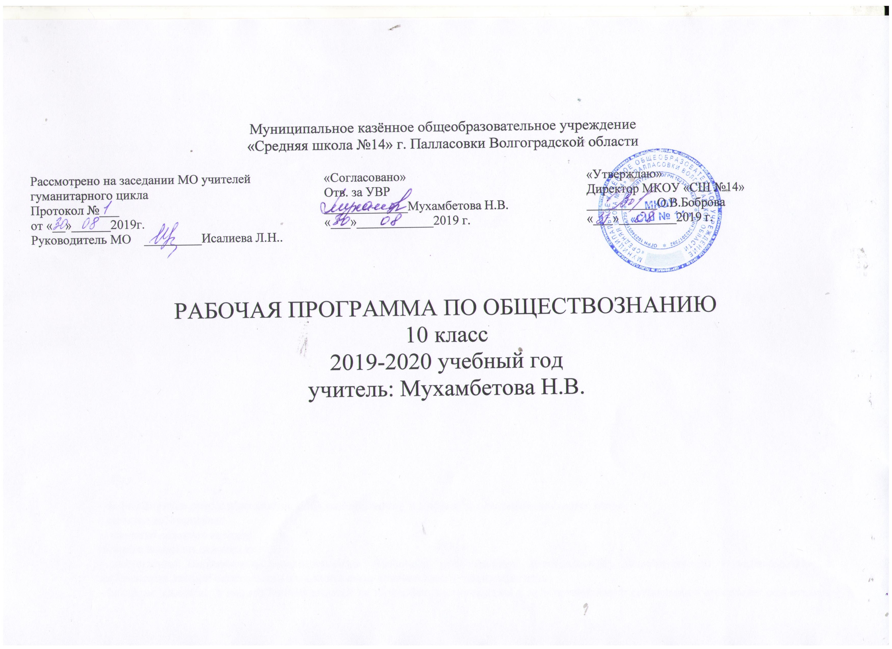
Тематическое планирование
№  п/п | Тема урока | Кол-во  часов | Тип  урока | Элементы  содержания | Требования  к уровню  подготовки  обучающихся | Вид  Контро-  ля,  измерители | Элементы  дополнительного  содержания | Домашнее  задание | Дата  проведения
 |  |  |  |  |  |  |  |  | план | факт
Раздел I. «Общество» Глава 1 Общество.
1-2 | Что такое общество. | 2 | УУНЗ  КУ | Общество как динамическая система. Основные сферы жизни общества, их взаимосвязь. Общество и природа. Общество и культура. Важнейшие институты общества. Общество в широком и узком значении слова. | Уметь высказывать свое мнение, работать с учебником, объяснять сущность изученных понятий и терминов | Устный опрос, проблемное задание. Таблица «Общественные науки» |  | П.1
3 | Общество как сложная динамичная система | 1 | КУ | Общество как динамическая система. Общество как социальная организация общества. Основные признаки общества. Социальные институты | Уметь высказывать свое мнение, работать с учебником, объяснять сущность изученных понятий и терминов. всех сфер жизни общества. Уметь объяснять взаимосвязь всех сфер жизни общества на конкретных примерах. | Устный опрос в форме диспута,
4 | Повторительно-обобщающий урок по теме «Общество» | 1 | ПОУ |  | Уметь высказывать свое мнение, работать с учебником, отвечать на поставленные вопросы | Самостоятельная работа
Глава 2. «Человек»
5 | Природа человека | 1 | КУ | Человек как продукт биологической, социальной и культурной эволюции. Цель и смысл жизни человека. Науки о человеке природа как предпосылка выделения человека и общества | Уметь высказывать свое мнение, работать с учебником, объяснять сущность изученных понятий и терминов. | Устный опрос. |  | П.3
6 | Входное тестирование. | 1 |  |  |  |  |  | Не задано.
7-8 | Человек как духовное существо | 2 | КУ | Духовные ориентиры личности. Мораль, ценности, идеалы категорический императив. . пПатриотизм. Добро и зло . мировоззрение и его роль в жизни человека. | Уметь высказывать свое мнение, работать с учебником, объяснять сущность изученных понятий и терминов. | Устный опрос. |  | П.4
9-10 | Деятельность - способ существования людей. | 2 | КУ | Деятельность как способ бытия человека. Деятельность человека и поведение животных. Структура деятельности. Потребности человека, интересы и мотивы. Виды деятельности. | Знать что такое деятельность. Уметь характеризовать основные черты деятельности, определять мотивы деятельности, раскрывать на примерах многообразие видов деятельности, определять взаимосвязь деятельности и сознания. | Опрос в форме диспута. |  | П.5
11-12 | Познание и знание. | 2 | КУ | Познавательная деятельность человека. Чувственное и рациональное познание. Понятие истины и критерии. | - знать, что представляет собой знание и процесс познания;  - объяснять сущность чувственного и рационального познания4  - уметь объяснять противоречия реальной жизни и находить возможный вариант и их разрешения | Тест, фронтальный опрос, беседа |  | П.6
13-14 | Человек в системе социальных связей. | 2 | КУ | Биологическое и социальное в человеке. Свобода как условие самореализации личности | Характеризовать основные точки зрения на соотношение биологического и социального в человеке. Объяснять, в каких сферах происходит социализация личности и в чем она выражается | Групповые письменные задания по карточкам. Устный опрос. |  | П. 7
15 | Повторительно-обобщающий урок по теме «Человек». | 1 | ПОУ |  |  | Контрольная работа |  | Не задано.
Раздел II. Основные сферы общественной жизни.
Глава 3. Духовная культура
16-17 | Культура и духовная жизнь общества. | 2 | КУ | Понятие культуры. Культура материальная и духовная. Элитарная, народная массовая культура | - разъяснять сущность понимания культуры у различных народов;  - уметь анализировать особенности некоторых культурных ценностей и объяснять сущность культурного наследия | Опрос, задания по карточкам со свободными ответами | Многообразие культур и диалог культур как черта современного мира. Традиции и новаторство в культуре | П.8
18-19 | Наука и образование. | 2 | УУНЗ  Практическое занятие | Наука в современном обществе. Законодательство РФ об образовании. Правила приема в ОУ профессионального образования | - знать функции науки в обществе, какие существуют учреждения науки;  - знать, что представляет собой образование как институт общества;  - уметь разъяснять эволюцию системы образования с древнейших времен до наших дней. | Опрос. Тест на восстановление соответствия данных формулировок понятий их значению | Порядок оказания платных услуг | П.9
20-21 | Мораль. Религия. | 2 | КУ | Нормы морали. Религия. Свобода слова. Веротерпимость. | - знать роль морали в жизни человека и общества;  - определять становление нравственного в человеке;  - знать некоторые особенности мировых религий | Беседа, сообщения |  | П.10
22-23 | Искусство и духовная жизнь. | 2 | КУ | Искусство. Особенности искусства. Виды искусства. | - знать, что такое искусство и как оно соотносится с худ. культурой;  - пояснять, кто является субъектом художественной культуры;  - уметь анализировать произведение искусства, определяя ценности, которыми оно обладает | Сообще-ния, образные задания творческого характера |  | П.11
24 | Урок повторения по теме «Духовная культура». | 1 | ПОУ |  | - знать основные положения раздела | устный опрос |  | Не задано
 | Глава 4. Экономика
25-26 | Роль экономики в жизни общества | 2 | УУНЗ | Влияние экономики на поведение людей. Основные ресурсы экономики. Роль труда и капитала в развитии экономики. Понятие структуры экономики. Производство, потребление, распределение и обмен как основные экономические функции общества | - знать, что такое экономика, какова структура и какую роль играет она в человеческом обществе;  - уметь определять, каким должно быть поведение предпринимателя, менеджера, наемного работника в экономической сфере;  - решать творческие задачи по проблемам ориентации человека в сложных процессах экономической жизни | Опрос в устной форме |  | П.12
27 | Экономическая культура. | 1 | КУ | свобода экономической деятельности | - знать основные элементы экономической культуры | Устный опрос |  | П.13
28 | Урок повторения по теме «Экономика». | 1 |  |  | - уметь анализировать, делать выводы, отвечать на вопросы | Тестирование по разным уровням сложности |  | Не задано
 | Глава 5. Социальная сфера
29-30 | Социальная структура общества. | 2 | КУ | Социальная структура и социальные отношения. Социальные группы, их типы. Социальная стратификация и социальное неравенство | - знать, что такое социальный статус личности в обществе, социальная группа;  -разъяснять, апеллируя конкретными примерами, социальную структуру любого общества;  - уметь объяснять поступки людей в соответствии с их социальной ролью | Устный опрос, диспут, практическое занятие |  | П.14
31-32 | Социальные взаимодействия | 2 | КУ | Социальный конфликт. Виды социальных конфликтов, их причины. Пути и средства их разрешения. | - определять последствия социальных конфликтов;  -знать, как проявляется неравенство в обществе, в чем сущность богатства, бедности;  - уметь анализировать влияние неравенства на трудовую деятельность людей, их образ жизни | Устный опрос |  | П.15
33-34 | Социальные нормы и отклоняющееся поведение. | 2 | КУ | Виды социальных норм. Социальный контроль и самоконтроль. Отклоняющееся поведение. Наркомания, преступность, их социальная опасность. | - знать основные положения урока;  - приводить примеры, характеризующие виды социальных норм | Устный опрос |  | П.16
35-36 | Нации и межнациональные отношения | 2 | КУ | Этнические общности. Нации. национальное самосознание. Мирные и военные формы взаимодействия народов. | - знать, что представляют собой межнациональные отношения;  - уметь анализировать этнические конфликты, имевшие место в истории и существующие в современном обществе | Устный опрос |  | П.17
37-38 | Семья и быт. | 2 | КУ | Семья как социальный институт. Семья и брак. Эволюция форм семьи. | - знать, что такое семья с социалогической точки зрения, какие могут быть семьи;  - описывать жизненный цикл семьи;  - уметь анализировать семейные взаимоотношения и находить грамотные варианты выхода из конфликтных ситуаций | Устный опрос, защита рефератов, логические задания |  | П.18
39-40 | Социальное развитие и молодежь | 1 | КУ | Молодежь как социальная группа, особенности молодежной субкультуры | - знать актуальные проблемы нашего общества и молодежи;  - характеризовать особенности молодежи как социальной группы | Устный опрос, сообщения |  | П.19
41 | Урок повторения по теме «Социальная сфера» | 1 | ПОУ |  |  | Тестирование с несколькими вариантами ответа |  | Не задано
 | Глава 6. Политическая сфера
42 | Политика и власть | 1 | УУНЗ  КУ | Политика как общественное явление. Политическая деятельность. Понятие власти. Политическая власть. | - знать, какие существуют формы проявления влияния в обществе;  - пояснять, что представляет собой власть, ее виды;  - уметь анализировать конкретные жизненные ситуации, связанные с борьбой за власть | Проблемные задания «ветви власти» |  | П.20
43-44 | Политическая система | 2 | КУ | Политическая система, ее структура и сущность. Политические цели и средства их достижения. Политический режим. Типология политических режимов. Государство как главный институт политической власти | - знать основные функции государства, уметь их анализировать;  - знать, какие причины могут лежать в основе зарождения государства;  - уметь анализировать виды монополии государства | Устный опрос |  | П.21
45-48 | Гражданское общество и правовое государство | 4 | КУ | Гражданское общество и государство. Проблемы формирования правого государства и гражданского общества в РФ | - знать основные положения урока;  - уметь анализировать, делать выводы, отвечать на вопросы;  - знать, что такое гражданское общество;  - уметь анализировать взаимоотношения государства и общества;  - знать, что такое правовое государство, каковы его основные признаки | Опрос в форме диспута. Устный опрос |  | П.22
49-50 | Демократические выборы | 2 | КУ | Избирательная кампания в РФ. Роль СМИ в политической жизни общества. Влияние СМИ на позиции избирателя во время предвыборных кам паний. Законодательство РФ о выборах | -знать, что представляет политическая система;  - определять сходство и различие мажоритарной и пропорциональных политических систем;  - типологии политических партий и их сущность | Устный опрос. Творческие задания |  | П.23
51-52 | Участие гражданина в политической жизни | 2 | КУ | Политический процесс. Политическое участие. Человек в политической жизни. Роль референдума в политической жизни. | - знать, что представляет собой голосование, референдум и каков их механизм;  - анализировать собственные и чужие политические симпатии и определять факторы, способствующие политической активности населения | Устный опрос. Творческие задания |  | П.24
53 | Урок повторения по теме «Политическая сфера» | 1 | ПОУ |  | знать основные положения главы.  уметь анализировать.  делать выводы.  отвечать на вопросы. |  |  | Не задано
 | Раздел III. Глава 7. Право как особая система норм.
54-55 | Право в системе социальных норм. | 2 | КУ | Право в системе социальных норм.  Система российского права. | - знать, чем отличаются подходы к определению права;  - объяснять, в чем заключается взаимосвязь права и закона и какие существуют между ними различия;  - знать, что представляют собой социальные нормы и каково их видовое разнообразие | Устный опрос |  | П.25
56 | Источники права | 1 | КУ | Основные источники права. Система российского права. | - уметь пояснять систему права, раскрывая сущность основных отраслей российского права | Тест |  | П.26
57-59 | Правоотношения. Правонарушения. | 3 | УУНЗ  КУ |  | - разъяснять сущность таких понятий, как «правосознание» и «правовая культура» личности;  - определять особенности правонарушений;  - называть главные черты юридической ответственности | Опрос |  | П.27
60-61 | Современное российское законодательство | 2 | КУ | Современное российское законодательство | - знать отличие трудового договора от гражданско-правовых договоров | Работа в группах |  | П.28
62 | Предпосылки правомерного поведения | 1 | КУ | Правосознание | - знать и характеризовать основные элементы правосознания;  - объяснять, каково соотношение правосознания, правомерного поведения и правовой культуры | Беседа |  | П.29
63-64 | Общество в развитии. | 2 | КУ | Многовариантность общественного развития | - определять, чем объясняется многообразие путей и форм общественного развития;  - объяснять, что такое процесс глобализации | Беседа, устный опрос |  | П.30
 |  | Человек и общество
65-66 | Итоговое повторение | 2
67-68 | Резервные уроки

Пояснительная записка

Рабочая программа по обществознанию для 10 класса составлена на основе федерального компонента государственного основного общего образования, Примерной программы для основной школы по обществознанию, авторской программы по обществознанию Л. Н. Боголюбова.

Рабочая программа рассчитана на 68 часов.

В рабочей программе учтено прохождение обязательного минимума содержания и соответствия программе среднего (полного) общего образования на базовом уровне по обществознанию.

Прохождение программы осуществляется следующим учебно- методическим комплектом:
- Учебник «Обществознание» 10 кл. Боголюбов Л.Н., Лазебникова А.И. – М., Просвещение, 2007г
- Поурочные планы по учебнику Л.Н.Боголюбова (10 класс). Волгоград, 2008г. (в 2-х частях)

Программа составлена исходя их целей изучения обществознания:
- развитие личности в период ранней юности, ее культуры, экономического образа мышления, социального поведения, основанного на уважении закона, способности к личному самоопределению и самореализации;
- воспитание гражданской ответственности, правового самосознания, толерантности, приверженности гуманистическим и демократическим ценностям;
- освоение системы знаний;
- овладение умениями;
- формирование опыта применения полученных знаний и умений для решения типичных задач.

